Církev.cz téma: Národní poutě

https://www.cirkev.cz/cs/aktuality/200701cbk-na-velehrade-ocenila-vyznamne-osobnosti?fbclid=IwAR0M7GO_NAPrNh93qjSr7S2ZGlo6Q335qnc7OGFB3O7gxwHkk-AjIE5cyHw

Česká biskupská konference na Velehradě ocenila významné osobnosti
Na závěr slavnostní poutní mše svaté 5. července na Velehradě ocenila Česká biskupská konference několik významných osobností z různých oblastí veřejného života. Představujeme oceněné pro rok 2020:

Publikováno: 5. 7. 2020 14:30

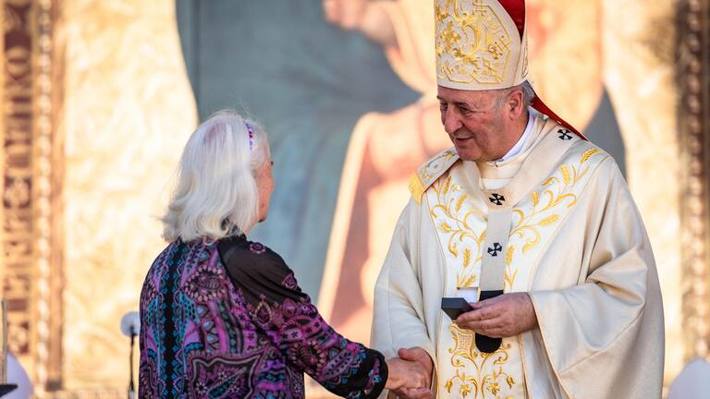
Foto: Tomáš Holeček, Člověk a víra
Na závěr slavnostní bohoslužby 5. července - jak bývá tradicí - byly oceněny Českou biskupskou konferencí tyto osobnosti:

Řád sv. Cyrila a Metoděje
MgA. Zdeňka Vaculovičová - zakladatelka mezinárodního festivalu současného umění s duchovním zaměřením Forfest
Paní Zdeňka Vaculovičová, česká houslistka, učitelka hudby, dirigentka a také skladatelka, založila společně se svým manželem občanské sdružení Umělecká iniciativa Kroměříž. Toto občanské sdružení již 30 let pořádá Mezinárodní festival současného umění Forfest Czech Republic s duchovním zaměřením. Festival Forfest je dlouholetým členem prestižní asociace European Conference of Promoters of New Music a v roce 2015 získal prestižní Cenu České hudební rady a byl vybrán mezinárodní porotou EFFE Brusel (Europe for Festivals,Festivals for Europe) pro širší evropský projekt EFFE Label 2017- 2018.

